КИЇВСЬКИЙ НАЦІОНАЛЬНІЙ ТОРГОВЕЛЬНО-ЕКОНОМІЧНИЙ УНІВЕРСИТЕТ

ФАКУЛЬТЕТ ІНФОРМАЦІЙНИХ ТЕХНОЛОГІЙ

Кафедра інженерії програмного забезпечення та кібербезпеки

**Лабораторна робота №2**

з дисципліни

**«Web-дизайн і Web-програмування»**

**Тема «Конструкції мови HTML»**

Виконав: студент ІII курсу

ФІТ групи №6

Бараннік О.О.

Київ 2021

**Мета роботи**

Набуття практичних навичок створення веб-документів простої структури з використанням базових можливостей мови HTML.

**Завдання до заняття**

1. Опрацювання тегів, що формують структуру Web-документа.

2. Вивчення елементів тіла документа.

3. Розмітка та форматування таблиць.

4. Використання списків.

5. Створення форм.

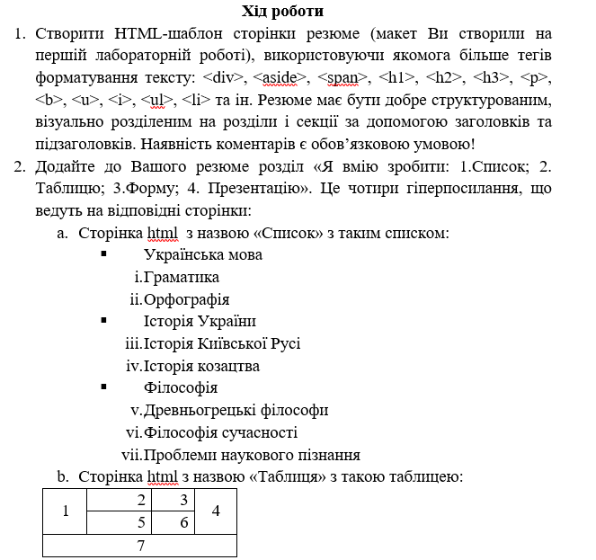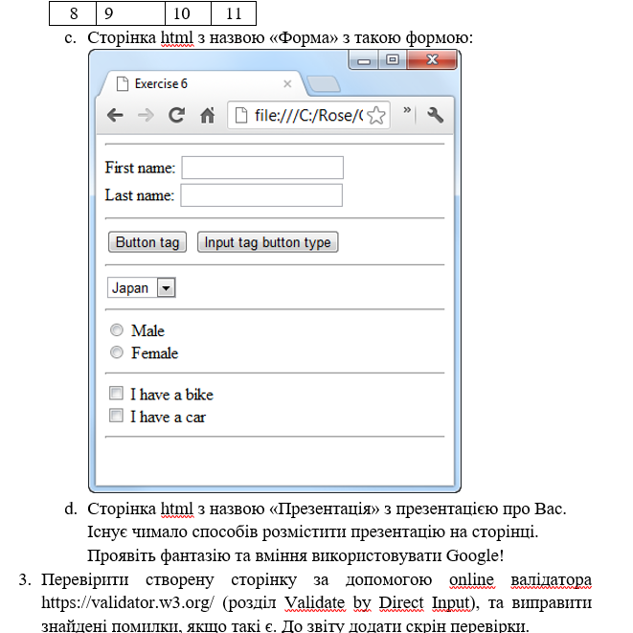

**Перевірка сторінки резюме index.html**

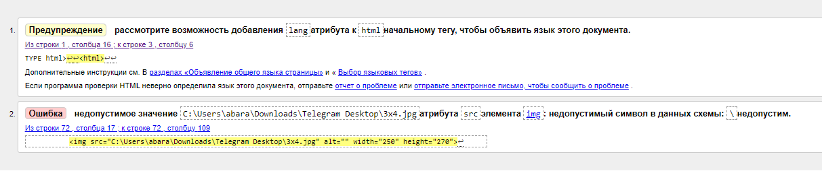

**Перевірка сторінки Список.html**

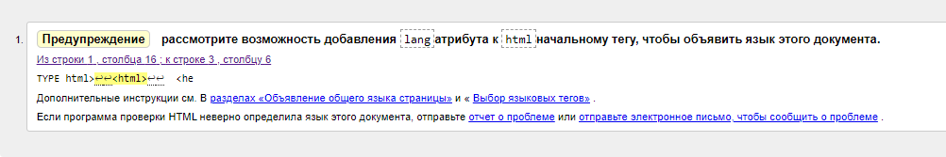

**Перевірка сторінки Таблиця.html**

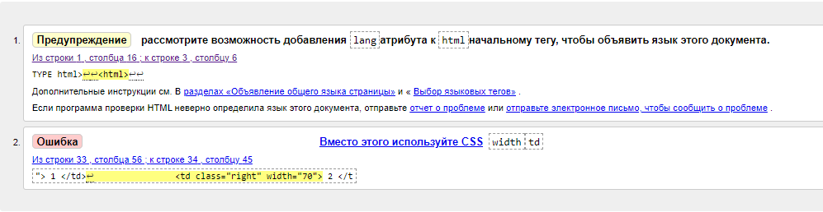

**Перевірка сторінки Форма.html**

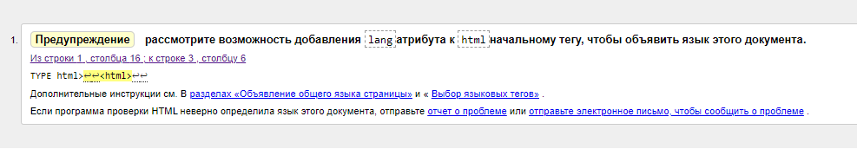

**Перевірка сторінки Презентація.html**

